**2018年重庆中考数学模拟压轴试题【word版】**

**为了方便您的阅读请点击全屏查看**

（考试时间：120分钟，满分：150分）

注意事项：

1．选择题用2B铅笔,解答题的答案用0.5毫米的黑色签字笔书写在答题卷上,不得在试卷上直接作答;

2．答题前,请认真阅读答题卷上的注意事项,并按要求填写内容和答题;

3．作图（包括作辅助线）,请一律用黑色签字笔完成;

4．考试结束,由监考人员将试题和答题卷一并收回.

一、选择题：（本大题12个小题，每小题4分，共48分）在每个小题的下面，都给出了代号为A、B、C、D的四个答案，其中只有一个是正确的，请将答题卡上题号右侧正确答案所对应的方框涂黑．

1.－2的倒数是（）

A.－2 B.－1 C. D．

2.下列图形中，是中心对称图形的是（ ）



A B C D

3.计算的结果是（ ）

A. B. C. D.

4.下列调查中，适宜采用全面调查（普查）方式的是（ ）

A.调查一批新型节能灯泡的使用寿命

B.调查重庆全市中小学生的课外阅读时间

C.调查我市初中学生的视力情况

D.调查“神州十一号”飞船零部件的安全性能

5.若一个多边形的每个内角都相等，且都为160度，则这个多边形的内角和是（ ）度

A.2520 B.2880 C.3060 D.3240

6.若时，则代数式的值为（ ）

A.17 B.11 C. D.10

7.函数的自变量取值范围是（）

A.x≠0 B. C. D.

8.估计的值（ ）

A.在1和2之间 B.在2和3之间 C.在3和4之间 D.在4和5之间

9．如图，在半径为3，圆心角为90°的扇形ACB内，以BC为直径作半圆交AB于点D，连接CD，则阴影部分的面积是（）

A. B. C. D.

10．将一些半径相同的小圆按如图所示的规律摆放，第1个图形有4个小圆，第2个图形有8个小圆，第3个图形有14个小圆，…，依次规律，第7个图形的小圆个数是（）

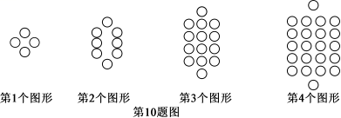

A.56 B.58 C.63 D.72

11．若关于x的不等式组无解，且关于y的方程的解为正分数，则符合题意的整数a有（ ）个

A.1个 B.2个 C.3个 D.4个

12.如图，反比例函数（x＞0）的图象经过矩形OABC对角线的交点M，分别于AB、BC交于点 D、E，若四边形ODBE的面积为24，则k的值为

（ ）

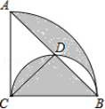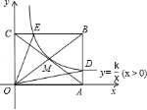

第9题图 第12题图

A．2 B．4 C．6 D．8

二、填空题：（本大题6个小题，每小题4分，共24分）请将每小题的答案直接填在答题卡中对应的横线上．

13.经过多年的成长，中国城市观众到影院观影的习惯已经逐渐养成：2016年，某影院观众人次总量才23400，但到2017年已经暴涨至1370000．其中1370000用科学记数法表示为_______________．

14.计算：=___________．

15.一个圆形人工湖如图所示，弦AB是湖上一座桥，已知桥AB 长100m ，测得圆周角∠ACB=45°，则这个人工湖的直径AD为_______m.

16．如图，点是矩形ABCD的边CD上一点，把△ADE沿AE对折，使点D恰好落在BC边上的F点处。已知折痕AE=，且CE:CF=4:3，那么该矩形的周长为___________．

17甲、乙两车分别从A、B两地同时出发，相向行驶，已知甲车的速度大于乙车的速度，甲车到达B地后马上以另一速度原路返回A地(掉头的时间忽略不计)，乙车到达A地以后即停在地等待甲车．如图所示为甲乙两车间的距离y(千米)与甲车的行驶时间t(小时)之间的函数图象，则当乙车到达A地的时候，甲车与A地的距离为________千米．

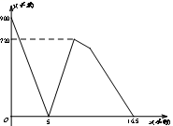

18.在一次数学探究活动课中，某同学有一块矩形纸片ABCD，已知AD=13，AB=5，M为射线AD上的一个动点，将△ABM沿BM折叠得到△NBM，若△NBC是直角三角形，则所有符合条件的M点所对应的的AM和为__________．

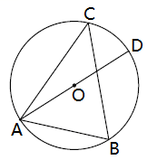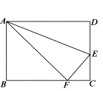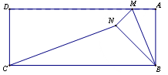

第15题图 第16题图 第18题图

三、解答题：（本大题个小题，每小题分，共分）解答时每小题必须给出必要的演算过程或推理步骤，画出必要的图形，请将解答过程书写在答题卡中对应的位置上．

19．如图，已知EF∥GH，Rt△ABC的两个顶点A、B分别在直线EF、GH上，∠C=90°，AC交EF于点D，若BD平分∠ABC，∠BAH=28°．求∠BAC的度数．

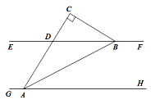

20．为了了解重庆市的空气质量情况，我校初2017级“综合实践环境调查”小组从环境监测网随机抽取了若干天的空气质量作为样本进行统计，绘制了如图所示的条形统计图和扇形统计图（部分信息未给出）：

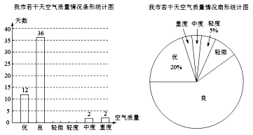

（1）课题小组随机抽取的天数为_________天，请将条形统计图补充完整；

（2）为找出优化环境的措施，“环境治理研讨小组”的同学欲从天气质量为“中度污染”和“重度污染”的样本中随机抽取两天分析污染原因，请用列表或画树状图的方法求出所抽取的两天恰好都是“重度污染”的概率．

四、解答题：（本大题5个小题，每小题10分，共60分）解答时每小题必须给出必要的演算过程或推理步骤，画出必要的图形，请将解答过程书写在答题卡中对应的位置上．

21．计算：

（1） （2）

22．如图，某人在山坡坡脚C处测得一座建筑物顶点A的仰角为63.4°，沿山坡向上走到P处再测得该建筑物顶点A的仰角为53°．已知BC=90米，且B、C、D在同一条直线上，山坡坡度i=5:12.

（1）求此人所在位置点P的铅直高度．（结果精确到0.1米）

（2）求此人从所在位置点P走到建筑物底部B点的路程（结果精确到0.1米）

（测倾器的高度忽略不计，参考数据：）

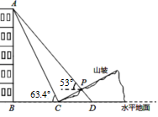

23．每年的3月15日是 “国际消费者权益日”，许多家居商城都会利用这个契机进行打折促销活动．甲卖家的某款沙发每套成本为5000元，在标价8000元的基础上打9折销售．

（1）现在甲卖家欲继续降价吸引买主，问最多降价多少元，才能使利润率不低于20%？

（2）据媒体爆料，有一些卖家先提高商品价格后再降价促销，存在欺诈行为．乙卖家也销售相同的沙发，其成本、标价与甲卖家一致，以前每周可售出5套，现乙卖家先将标价提高m%，再大幅降价元，使得这款沙发在3月15日那一天卖出的数量就比原来一周卖出的数量增加了，这样一天的利润达到了31250元，求m.

24．如图，在菱形中ABCD中，∠ABC=60°，点F为AD边上一点，连接BF交对角线AC于点G．

（1）如图1，已知CF⊥AD于F，菱形的边长为6，求线段FG的长度；

（2）如图2，已知点E为AB边上一点，连接CE交线段BF于点H，且满足∠FHC=60°，CH=2BH，求证：AH⊥CE．

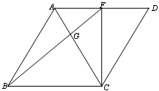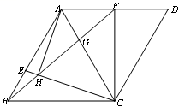

图1 图2

25．已知，我们把任意形如：的五位自然数（其中c=a+b，1≤a≤9,1≤b≤9）称之为喜马拉雅数，例如：在32523自然数中，3=2=5，所以32523就是一个喜马拉雅数．并规定：能被自然数整除n的最大的喜马拉雅数记为F(n)，能被自然数n整除的最小的喜马拉雅数记为I(n)．

（1）求证：任意一个喜马拉雅数都能被3整除；

（2）求F(3)+I(8)的值．

五、解答题：（本大题共1个小题，共12分）请把答案写在答题卡上对应的空白处，解答时每小题必须给出必要的演算过程或推理步骤．

26．如图1，在平面直角坐标系中，抛物线与x轴交于A，C（A在C的左侧），点B在抛物线上，其横坐标为1，连接BC，BO，点F为OB中点.

（1）求直线BC的函数表达式；

（2）若点D为抛物线第四象限上的一个动点，连接BD，CD，点E为x轴上一动点，当△BCP的面积的最大时，求点D的坐标，及的最大值；

（3）如图2，若点G与点B关于抛物线对称轴对称，直线BG与y轴交于点M，点N是线段BG上的一动点，连接NF，MF，当时，连接CN，将直线BO绕点O旋转，记旋转中的直线BO为，直线与直线CN交于点Q，当△OCQ为等腰三角形时，求点Q的坐标.

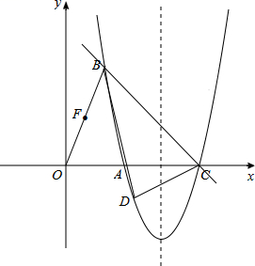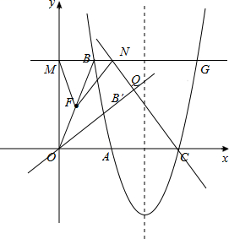

图1 图2